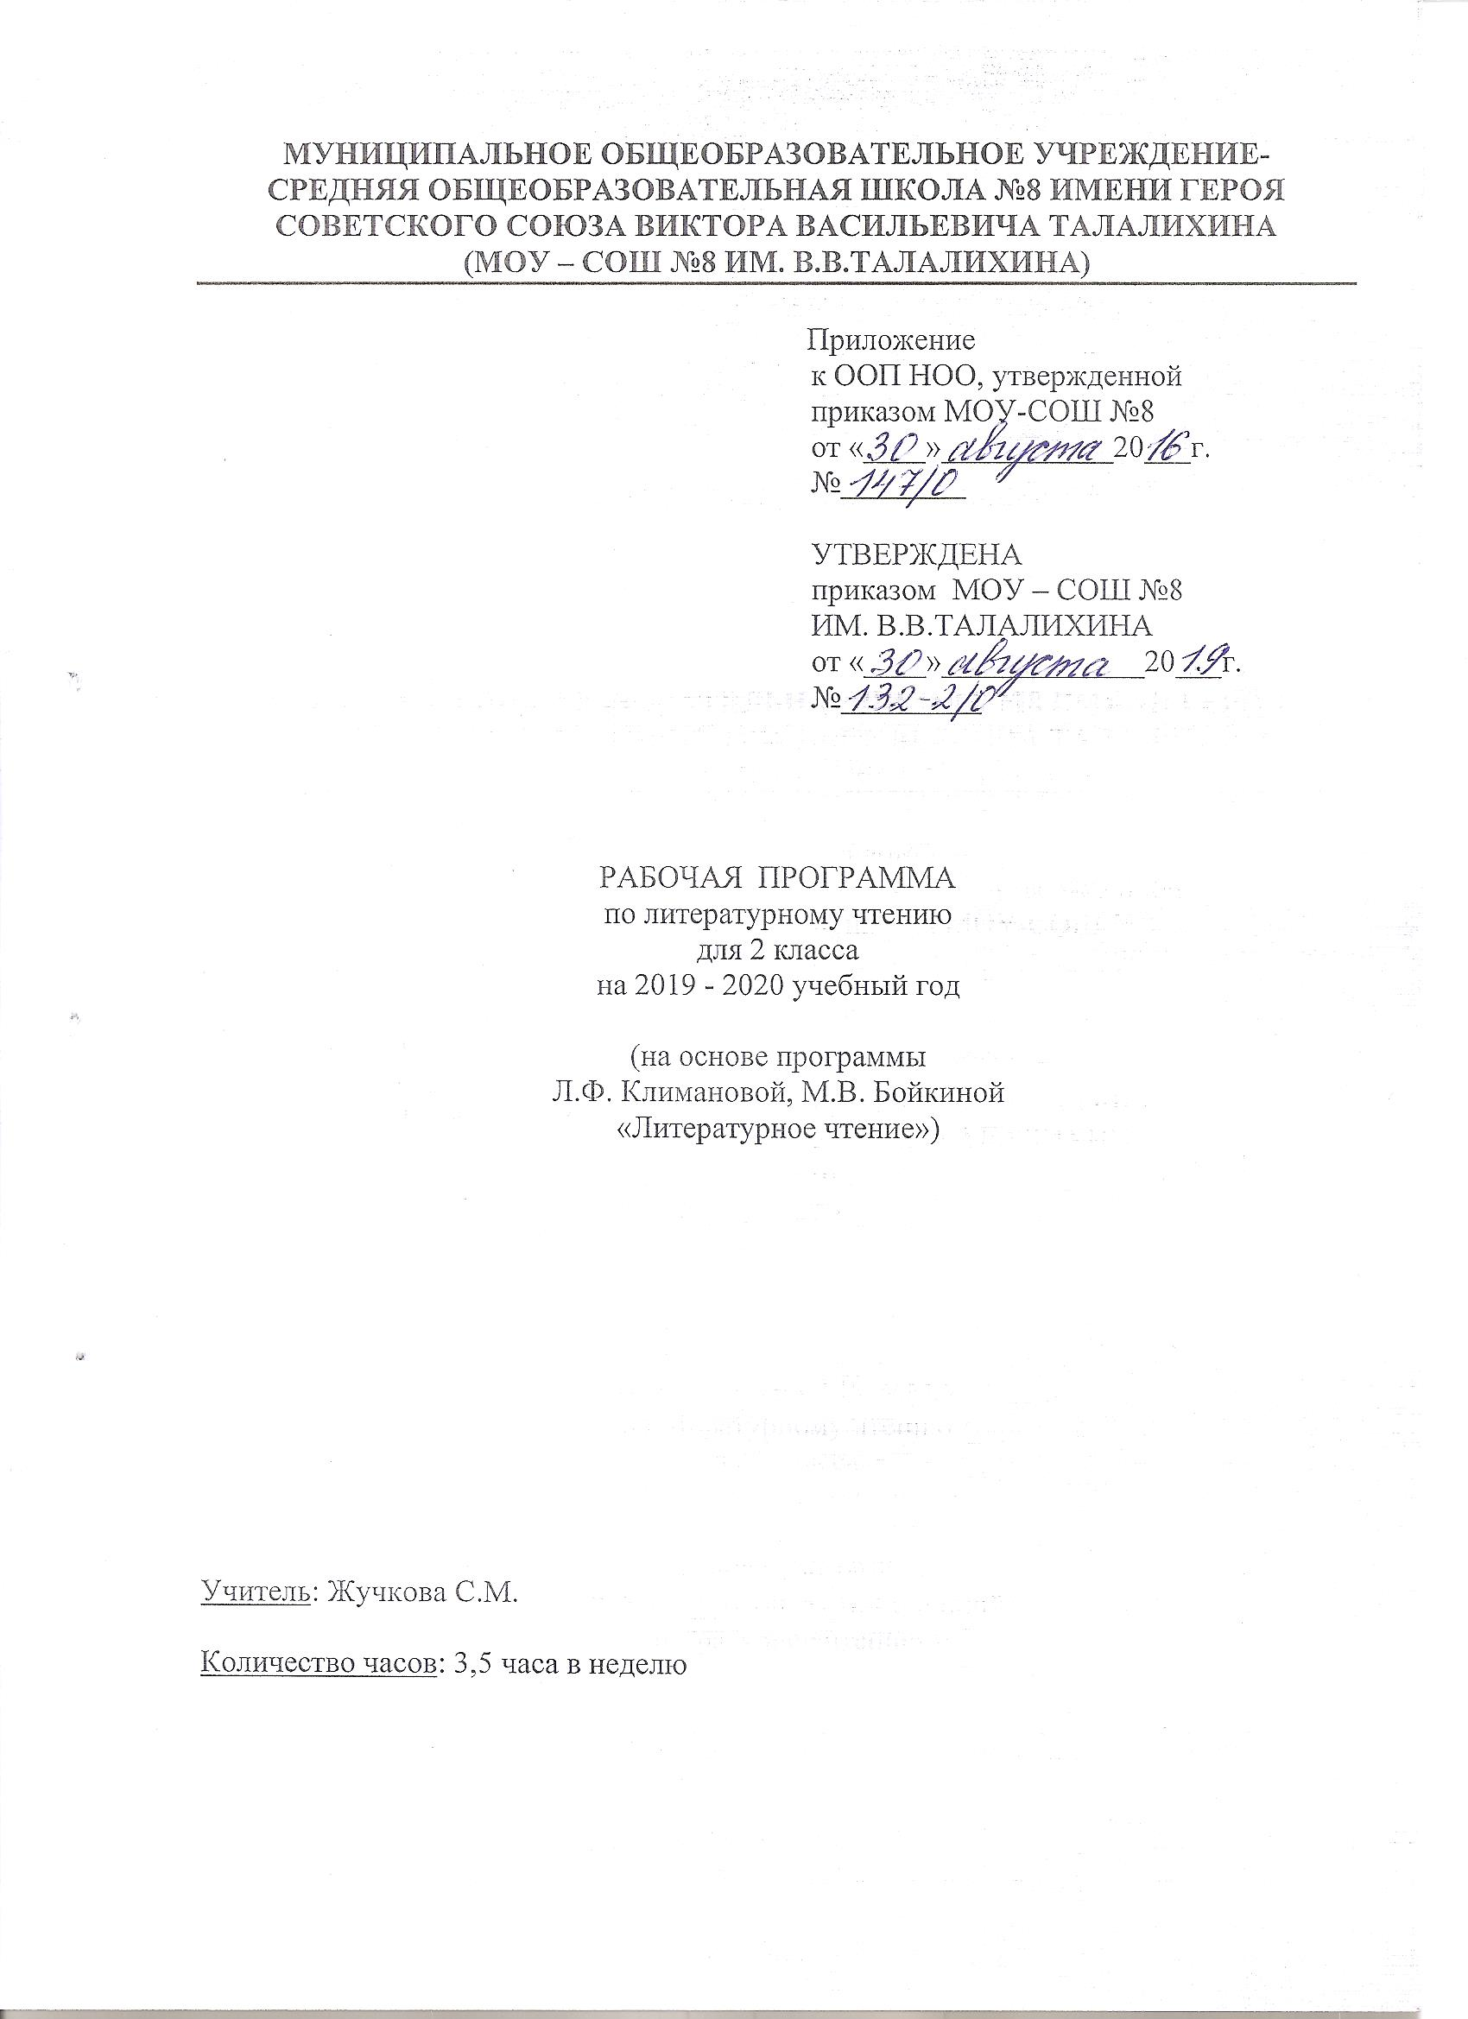
Пояснительная записка
Рабочая программа по литературному чтению для 2 класса МОУ-СОШ № 8 ИМ. В.В. ТАЛАЛИХИНА разработана на основе Федерального государственного образовательного стандарта начального общего образования, примерной программы по литературному чтению и программы «Литературное чтение» Л.Ф. Климановой, М.В.Бойкиной, «Просвещение» 2014 год.
Программа реализуется по УМК «Перспектива». Для реализации содержания учебного предмета литературное чтениеиспользуется учебник Л.Ф. Климановой, В.Г. Горецкого, Л.А. Виноградской «Литературное чтение» для 2 класса.
Место учебного предмета в учебном плане
По учебному плану МОУ-СОШ № 8 ИМ. В.В. ТАЛАЛИХИНА на изучение предмета «Литературное чтение» во 2 классе отводится 119 ч (3,5 ч в неделю, 34 учебные недели).

Тематическое планирование

№ | Раздел, тема | Количество часов | Форма контроля
1 | Вводный урок | 1
2 | Любите книгу | 9
3 | Краски осени | 10
4 | Мир народной сказки | 12
5 | Весёлый хоровод | 10
6 | Мы - друзья | 10
7 | Здравствуй, матушка – зима! | 11
8 | Чудеса случаются | 12
9 | Весна, весна! И всё ей радо! | 9
10 | Мои самые близкие и дорогие | 8
11 | Люблю всё живое | 12
12 | Жизнь дана на добрые дела | 15 | Проверочная работа
 | Итого | 119 | Из них 1

Календарно-тематическое планирование

№ урока | Дата по плану | Дата по факту | Тема | ЭОР
Вводный урок (1 ч)
1 | 02.09 |  | Введение. Знакомство с учебником. | Электронное  аудиоприложение  к учебнику  Климановой Л.Ф., Горецкого В.Г., Виноградской Л.А. «Литературное чтение»
Любите книгу (9 ч)
2 | 04.09 |  | Любите книгу.
3 | 05.09 |  | Ю. Энтин «Слово про слово». | Электронное  аудиоприложение  к учебнику
4 | 09.09 |  | В. Боков «Книга – учитель…».  Г. Ладонщиков «Лучший друг». | Электронное  аудиоприложение  к учебнику
5 | 11.09 |  | Книги из далекого прошлого и современные книги.
6 | 12.09 |  | Н. Кончаловская «В монастырской келье». | Электронное  аудиоприложение  к учебнику
7 | 13.09 |  | Мы идём в библиотеку. Энциклопедии.
8 | 16.09 |  | Как создаются современные книги? Художники-иллюстраторы.
9 | 18.09 |  | Ю. Мориц «Трудолюбивая старушка». | Электронное  аудиоприложение  к учебнику
10 | 19.09 |  | Сокровища духовной народной мудрости.
Краски осени (10 ч)
11 | 23.09 |  | А. С. Пушкин «Унылая пора...». А. Аксаков «Осень». | Электронное  аудиоприложение  к учебнику
12 | 25.09 |  | Р. р. А. С. Пушкин. Чтение наизусть.  Осень в произведениях живописи  В. Поленова, А. Куинджи. | Электронное  аудиоприложение  к учебнику
13 | 26.09 |  | А. Майков «Кроет уж лист золотой…».  С. Есенин «Закружилась листва золотая». | Электронное  аудиоприложение  к учебнику
14 | 27.09 |  | Р. р. А. Майков. Чтение наизусть.  И. Токмакова «Опустел скворечник».  А. Плещеев «Осень наступила». | Электронное  аудиоприложение  к учебнику
15 | 30.09 |  | Сборники стихотворений и рассказов о природе.
16 | 02.10 |  | С. Маршак «Октябрь». Н. Сладков «Сентябрь». Л. Яхнин «Осень в лесу». Н. Сладков «Осень». | Электронное  аудиоприложение  к учебнику
17 | 03.10 |  | С. Образцов «Стеклянный пруд». | Электронное  аудиоприложение  к учебнику
18 | 07.10 |  | Н. Никитин «Встреча зимы».  Сравнение – средство художественной выразительности. | Электронное  аудиоприложение  к учебнику
19 | 14.10 |  | И. Бунин. «Листопад».  А. Майков «Летний дождь».  Эпитет – средство художественной выразительности. | Электронное  аудиоприложение  к учебнику
20 | 16.10 |  | Маленькие и большие секреты страны Литературии.
Мир народной сказки (12 ч)
21 | 17.10 |  | Мир народной сказки. Виды сказок.
22 | 18.10 |  | Корякская сказка «Хитрая лиса». | Электронное  аудиоприложение  к учебнику
23 | 21.10 |  | Русская народная сказка  «У страха глаза велики».  Составление плана сказки. | Электронное  аудиоприложение  к учебнику
24 | 23.10 |  | Белорусская сказка «Пых». | Электронное  аудиоприложение  к учебнику
25 | 24.10 |  | Урок-игра «Кто лучше всех знает сказки?» | Электронное  аудиоприложение  к учебнику
26 | 28.10 |  | Хантыйская сказка «Идэ».  Главная мысль сказки. | Электронное  аудиоприложение  к учебнику
27 | 30.10 |  | Русская народная сказка «Сестрица Алёнушка и братец Иванушка». | Электронное  аудиоприложение  к учебнику
28 | 31.10 |  | Русская народная сказка «Сестрица Алёнушка и братец Иванушка».  Характеристика героев сказки.
29 | 01.11 |  | Нанайская сказка «Айога». | Электронное  аудиоприложение  к учебнику
30 | 06.11 |  | Ненецкая сказка «Кукушка». | Электронное  аудиоприложение  к учебнику
31 | 07.11 |  | Лиса – животное и сказочный герой. Составление текстов о лисе. | Электронное  аудиоприложение  к учебнику
32 | 11.11 |  | Обобщение по разделу.
Весёлый хоровод (10 ч)
33 | 13.11 |  | Устное народное творчество.
34 | 14.11 |  | Музей народного творчества.
35 | 15.11 |  | Народные заклички, приговорки, потешки, перевёртыши.
36 | 18.11 |  | Э. Успенский «Память».  Ю. Мориц «Хохотальная путаница». | Электронное  аудиоприложение  к учебнику
37 | 25.11 |  | Народные промыслы.
38 | 27.11 |  | Д. Хармс «Весёлый старичок», «Небывальщина». | Электронное  аудиоприложение  к учебнику
39 | 28.11 |  | К. Чуковский «Путаница». | Электронное  аудиоприложение  к учебнику
40 | 02.12 |  | Маленькие и большие секреты страны Литературии. Обобщение по разделу.
41 | 04.12 |  | К. Чуковский «Храбрецы».  С. Маршак «Храбрецы». | Электронное  аудиоприложение  к учебнику
42 | 05.12 |  | Викторина «Весёлый хоровод».
Мы – друзья (10 ч)
43 | 06.12 |  | Пословицы о дружбе.  М. Пляцковский «Настоящий друг». | Электронное  аудиоприложение  к учебнику
44 | 09.12 |  | Р.р. М.Пляцковский. Чтение наизусть. В. Орлов «Я и мы». | Электронное  аудиоприложение  к учебнику
45 | 11.12 |  | Н. Носов «На горке». | Электронное  аудиоприложение  к учебнику
46 | 12.12 |  | Н. Носов «На горке».  Составление плана рассказа.
47 | 16.12 |  | С. Михалков «Как друзья познаются». | Электронное  аудиоприложение  к учебнику
48 | 18.12 |  | Э. Успенский «Крокодил Гена и его друзья». | Электронное  аудиоприложение  к учебнику
49 | 19.12 |  | А. П. Гайдар «Чук и Гек». | Электронное  аудиоприложение  к учебнику
50 | 20.12 |  | А. П. Гайдар «Чук и Гек».  Характеристика героев рассказа.
51 | 23.12 |  | Басня. Мораль басни. И. А. Крылов «Стрекоза и Муравей». | Электронное  аудиоприложение  к учебнику
52 | 25.12 |  | Маленькие и большие секреты страны Литературии.
Здравствуй, матушка – зима! (11 ч)
53 | 26.12 |  | Готовимся к празднику. А.С. Пушкин «Вот ветер, тучи нагоняя…». | Электронное  аудиоприложение  к учебнику
54 | 09.01 |  | Р.р. А.С. Пушкин. Чтение наизусть.  Ф. Тютчев «Чародейкою Зимою...». | Электронное  аудиоприложение  к учебнику
55 | 10.01 |  | К. Бальмонт «К зиме». | Электронное  аудиоприложение  к учебнику
56 | 13.01 |  | С. Есенин «Поет зима, аукает…». | Электронное  аудиоприложение  к учебнику
57 | 15.01 |  | Р.р. С. Есенин. Чтение наизусть. С. Черный «Рождественское». К. Фофанов «Еще те звезды не погасли...». | Электронное  аудиоприложение  к учебнику
58 | 16.01 |  | Проект «Праздник начинается, конкурс предлагается». | Электронное  аудиоприложение  к учебнику
59 | 20.01 |  | С. Есенин «Берёза». | Электронное  аудиоприложение  к учебнику
60 | 22.01 |  | Р.р. С. Есенин. Чтение наизусть. А. Барто «Дело было в январе...». С. Дрожжин «Улицей гуляет…». | Электронное  аудиоприложение  к учебнику
61 | 23.01 |  | С. Маршак «Декабрь».
62 | 24.01 |  | Р.р. С. Маршак. Чтение наизусть.  Загадки зимы.
63 | 27.01 |  | Урок-игра «Чудо-ёлка».
Чудеса случаются (12 ч)
64 | 29.01 |  | Литературная сказка.
65 | 30.01 |  | Мои любимые писатели. А. С. Пушкин «Сказка о рыбаке и рыбке». | Электронное  аудиоприложение  к учебнику
66 | 03.02 |  | А. С. Пушкин «Сказка о рыбаке и рыбке». Характеристика героев. | Электронное  аудиоприложение  к учебнику
67 | 05.02 |  | А. С. Пушкин «Сказка о рыбаке и рыбке». Главная мысль сказки. Основные события.
68 | 06.02 |  | Д. Н. Мамин-Сибиряк «Аленушкины сказки». Присказка. | Электронное  аудиоприложение  к учебнику
69 | 06.02 |  | Д. Н. Мамин-Сибиряк «Сказка про храброго зайца – длинные уши, косые глаза, короткий хвост». | Электронное  аудиоприложение  к учебнику
70 | 07.02 |  | Д. Н. Мамин-Сибиряк «Сказка про храброго зайца – длинные уши, косые глаза, короткий хвост». Герои сказки.
71 | 10.02 |  | Э. Распе «Чудесный олень», «Оттаявшие звуки». | Электронное  аудиоприложение  к учебнику
72 | 12.02 |  | С. Аксаков «Аленький цветочек» (отрывок).
73 | 13.02 |  | Л. Толстой «Два брата». | Электронное  аудиоприложение  к учебнику
74 | 17.02 |  | К. Чуковский «Краденое солнце». | Электронное  аудиоприложение  к учебнику
75 | 19.02 |  | Маленькие и большие секреты страны Литературии.
Весна, весна! И всё ей радо! (9 ч)
76 | 26.02 |  | Ф. Тютчев «Зима недаром злится…» | Электронное  аудиоприложение  к учебнику
77 | 27.02 |  | Р.р. Ф. Тютчев. Чтение наизусть. И. Никитин «Весна». А. Фет «Уж верба вся пушистая…». А. Барто «Апрель». | Электронное  аудиоприложение  к учебнику
78 | 28.02 |  | А. Плещеев «Весна». Т.Белозеров «Подснежники». | Электронное  аудиоприложение  к учебнику
79 | 02.03 |  | Р.р. А. Плещеев. Чтение наизусть. А.Чехов «Весной». | Электронное  аудиоприложение  к учебнику
80 | 04.03 |  | С. Маршак «Март». И. И. Левитан «Ранняя весна». | Электронное  аудиоприложение  к учебнику
81 | 05.03 |  | И. Токмакова «Весна». Саша Черный «Зеленые стихи». | Электронное  аудиоприложение  к учебнику
82 | 11.03 |  | Читаем и наблюдаем. Т. Коти «Весенний букет», «Осенний букет». | Электронное  аудиоприложение  к учебнику
83 | 12.03 |  | А. Майков «Христос воскрес».  К.Крыжицкий «Ранняя весна» | Электронное  аудиоприложение  к учебнику
84 | 13.03 |  | Маленькие и большие секреты страны Литературии.
Мои самые близкие и дорогие (8 ч)
85 | 16.03 |  | Р. Рождественский «На земле хороших людей немало». Ю. Энтин «Песня о маме». Б. Заходер «С папой мы давно решили». | Электронное  аудиоприложение  к учебнику
86 | 18.03 |  | А. Барто «Перед сном». Р. Сеф «Если ты ужасно гордый..». | Электронное  аудиоприложение  к учебнику
87 | 19.03 |  | Дж. Родари «Кто командует?». | Электронное  аудиоприложение  к учебнику
88 | 23.03 |  | Э. Успенский «Если был бы я девчонкой…», «Разгром». | Электронное  аудиоприложение  к учебнику
89 | 25.03 |  | Б. Заходер «Никто».
90 | 26.03 |  | Л. Толстой «Отец и сыновья», «Старый дед и внучек». | Электронное  аудиоприложение  к учебнику
91 | 27.03 |  | Е. Пермяк «Как Миша хотел маму перехитрить». | Электронное  аудиоприложение  к учебнику
92 | 30.03 |  | Маленькие и большие секреты страны Литературии.
Люблю всё живое (12 ч)
93 | 01.04 |  | С. Черный «Жеребенок». | Электронное  аудиоприложение  к учебнику
94 | 02.04 |  | С. Михалков «Мой щенок». | Электронное  аудиоприложение  к учебнику
95 | 06.04 |  | М. Пришвин «Ребята и утята». | Электронное  аудиоприложение  к учебнику
96 | 13.04 |  | М. Пришвин «Ребята и утята».  Составление плана рассказа.
97 | 15.04 |  | Е. Чарушин «Страшный рассказ». Составление плана рассказа. | Электронное  аудиоприложение  к учебнику
98 | 16.04 |  | Н. Рубцов «Про зайца». В. Берестов «С фотоаппаратом». | Электронное  аудиоприложение  к учебнику
99 | 17.04 |  | Мои любимые писатели. В. Бианки «Хитрый лис и умная уточка». | Электронное  аудиоприложение  к учебнику
100 | 20.04 |  | В. Бианки. Сказки и рассказы о животных.
101 | 22.04 |  | В. Сухомлинский «Почему плачет синичка?». | Электронное  аудиоприложение  к учебнику
102 | 23.04 |  | В. Бианки «Лесной Колобок – Колючий Бок». | Электронное  аудиоприложение  к учебнику
103 | 27.04 |  | В. Берестов «Заяц-барабанщик», «Коза». А. Барто «Думают ли звери?». | Электронное  аудиоприложение  к учебнику
104 | 29.04 |  | Маленькие и большие секреты страны Литературии.
Жизнь дана на добрые дела (15 ч)
105 | 30.04 |  | С. Баруздин «Стихи о человеке и его добрых делах». | Электронное  аудиоприложение  к учебнику
106 | 06.05 |  | Л. Яхнин «Пятое время года», «Силачи». | Электронное  аудиоприложение  к учебнику
107 | 07.05 |  | В. Осеева «Просто старушка». | Электронное  аудиоприложение  к учебнику
108 | 08.05 |  | Э. Шим «Не смей!». | Электронное  аудиоприложение  к учебнику
109 | 08.05 |  | А. Гайдар «Совесть». | Электронное  аудиоприложение  к учебнику
110 | 13.05 |  | Е. Григорьева «Во мне сидят два голоса…». | Электронное  аудиоприложение  к учебнику
111 | 14.05 |  | В. Осеева «Три товарища». | Электронное  аудиоприложение  к учебнику
112 | 18.05 |  | И. Пивоварова «Сочинение».
113 | 20.05 |  | Жизнь дана на добрые дела. «Как я помогал маме». | Электронное  аудиоприложение  к учебнику
114 | 21.05 |  | Мои любимые писатели. Проверочная работа.
115 | 22.05 |  | Н. Носов «Затейники». | Электронное  аудиоприложение  к учебнику
116 | 22.05 |  | Н. Носов «Фантазеры». | Электронное  аудиоприложение  к учебнику
117 | 25.05 |  | И. Крылов «Лебедь, Щука и Рак». | Электронное  аудиоприложение  к учебнику
118 | 27.05 |  | С. Михалков «Не стоит благодарности». | Электронное  аудиоприложение  к учебнику
119 | 28.05 |  | Маленькие и большие секреты страны Литературии.

Список литературы для учителя

- Климанова Л.Ф., Горецкий В.Г., Виноградская Л.А. Литературное чтение. Учебник. 2 класс, в 2-х частях. М.: Издательство «Просвещение», 2016 г.
- Кутявина С.В. Методическое пособие «Поурочные разработки по литературному чтению» к УМК «Перспектива». 2 класс. М.: Издательство «ВАКО», 2016 г.

Список литературы для обучающегося

- Климанова Л.Ф., Горецкий В.Г., Виноградская Л.А. Литературное чтение. Учебник. 2 класс, в 2-х частях. М.: Издательство «Просвещение», 2016 г.

Перечень WEB-сайтов для дополнительного образования по предмету

- Школьный портал http://www.portalschool.ru
- Коллекция «Мировая художественная культура» http://www.art.september.ru
- Учительская газета www.ug.ru
- Журнал «Начальная школа» www.openworld/school
- Газета «1 сентября» www.1september.ru

СОГЛАСОВАНО
зам. директора по УВР
___________ Ю. А. Сафронова
«____» ____________ 20__г.

СОГЛАСОВАНО
руководитель ШМО
учителей начальных классов
___________С. М. Жучкова
Протокол от
«____» ____________ 20__г.
№_____

